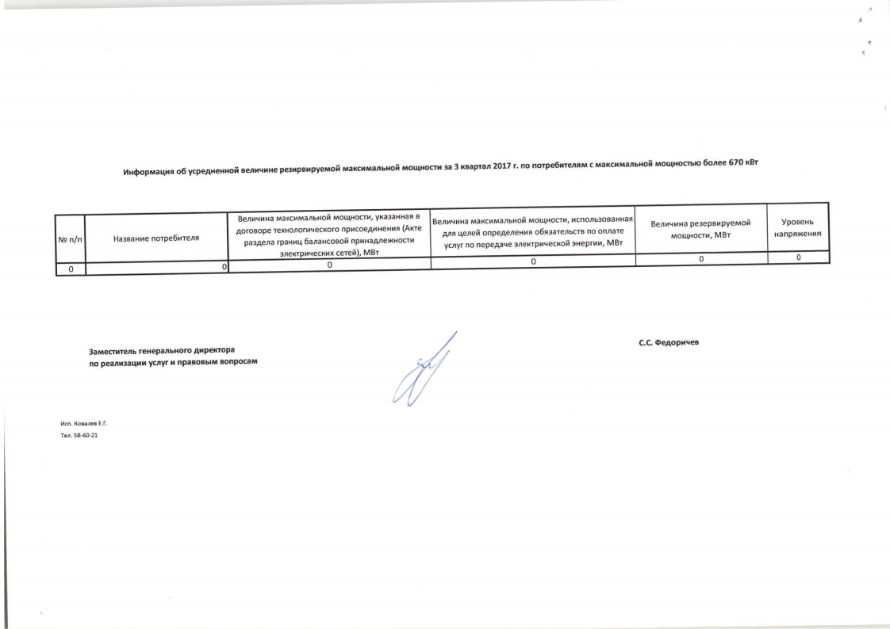

Размещено на сайте ПАО 2ВОЭ" 05.10.2017, адрес ссылки: https://voel.ru/potrebitelyam/obsluzhivanie-potrebiteley/rezerviruemaya-maksimalnaya-moshchnost/

